DANH SÁCH ĐĂNG KÝ THI ĐẤU GIẢI “HÀ NỘI SUPER LEAGUE 2019”
Tên đội đăng ký thi đấu: Trung Tâm Đào tạo huấn luyện Linh Muối Hạng đăng ký thi đấu: U 2100-1900
Địa điểm sân nhà: Trung tâm đào tạo huấn luyện Linh Muối – Trung tâm thể dục thể thao nhà văn hóa Q. Thanh Xuân Hà Nội
Đội trưởng: Nguyễn Kim Tân Điện thoại: 0356744227 Nick Diễn đàn: tanden Nick Facebook: Nguyễn Kim Tân
Đội phó: Nguyễn Ngọc Cường Điện thoại: 0329301996 Nick Diễn đàn: 0 Nick Facebook: Ngọc Cường Nguyễn

STT | HỌ VÀ TÊN | HẠNG | ĐỘI GẦN ĐÂY | ẢNH CHÂN DUNG | GHI CHÚ
1 | Nguyễn Kim Tân | U2100 | VDV mới |  | Sdt 0356744227
2 | Phùng Ngọc Tiến | U1900 | Duy Hưng | 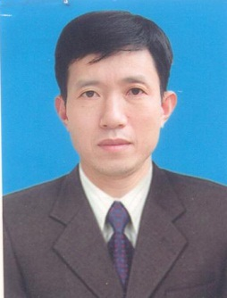
3 | Nguyễn Thanh Hà | U1900 | Mizuno | 
4 | Ngô Trung Kiên | U2100 | VDV mới | 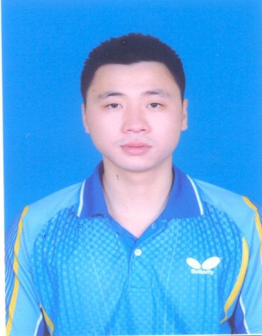
5 | Nguyễn Ngọc Cường | U1900 | VDV Duy Hưng | 
6 | Hán Việt Kiên | U 1900 | VDV  Duy Hưng | 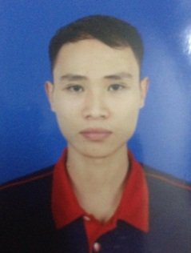
7 | Vũ Duy Thanh | U2100 | VDV mới | 
8 | Lê Đại Thắng | U2100 |  | 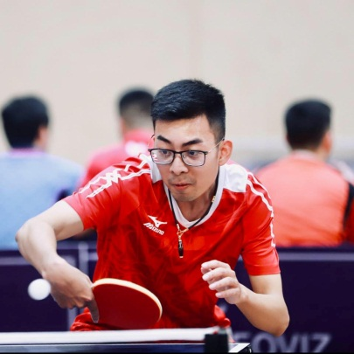
9 | Nguyễn Thanh Tùng | U1900 |  | 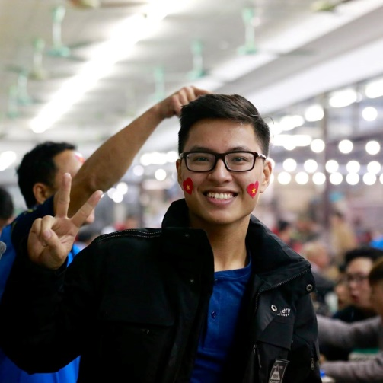
10 | Trần Ngọc Minh | U2300 | VDV mới | 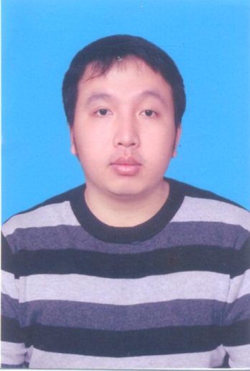

Chúng tôi cam kết thực hiện đầy đủ, nghiêm túc Điều lệ Giải và các quy định khác của BTC.
Hà Nội, Ngày 4 tháng 5 năm 2019

XÁC NHẬN CỦA BTC ĐỘI TRƯỞNG
(Ký và ghi rõ Họ Tên)
Nguyễn Kim Tân

